

ประกาศองค์การบริหารส่วนตำบลชะมาย
ที่ 17 /2552
เรื่อง ตรวจการจ้างโครงการก่อสร้างถนนสายเอเชีย - คลองนา หมู่ที่ 3
ตำบลชะมาย อำเภอทุ่งสง จังหวัดนครศรีธรรมราช
-------------------------------

ตามที่องค์การบริหารส่วนตำบลชะมาย ได้ดำเนินการปรับปรุงถนนสายเอเชีย-คลองนา (สนามกีฬาชนโค)
หมู่ที่ 3 ตำบลชะมาย กว้างเฉลี่ย 5.00 เมตร หนา 0.05 เมตร ระยะทาง 800.00 เมตร หรือตามสภาพพื้นที่
พื้นที่รวมไม่น้อยกว่า 4,000.00 ตารางเมตร ตามแบบมาตรฐานกรมการปกครอง พร้อมติดตั้งป้ายโครงการ

จำนวน 1 ป้าย

บัดนี้ ผู้รับจ้าง ส่งมอบงานจ้างแล้ว โดยองค์การบริหารส่วนตำบลชะมาย จะทำการตรวจรับงานจ้างในวันที่ 16 พฤศจิกายน 2552 เวลา 10.00 น. โดยพร้อมกัน ณ สถานที่ก่อสร้าง

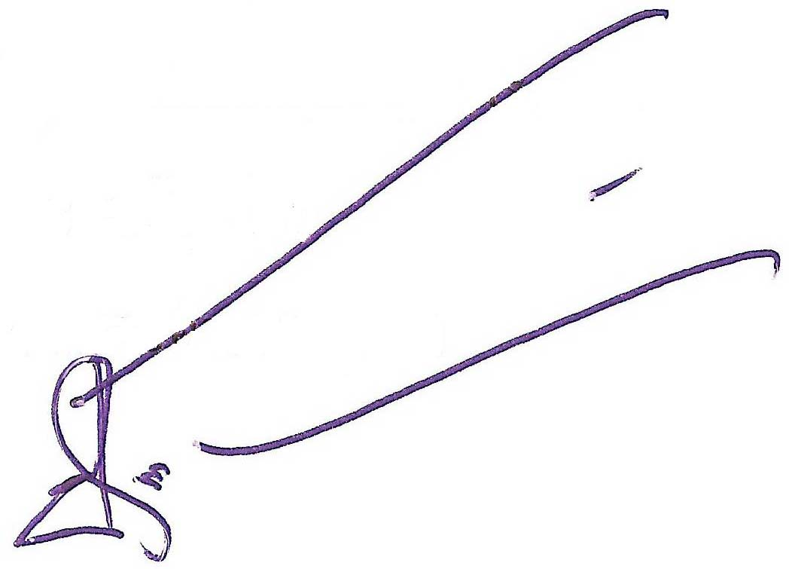
จึงประกาศให้ทราบโดยทั่วกัน

ประกาศ ณ วันที่ 13 พฤศจิกายน พ.ศ.2552

(นายประพัฒน์ รักษ์ศรีทอง)
นายกองค์การบริหารส่วนตำบลชะมาย

